Identificación de ácidos grasos contenidos en los aceites
extraídos a partir de semillas de tres diferentes especies de frutas
Identification of fatty acids contained in the oils extracted from seeds of three
different species of fruit

Andrés Felipe Cerón1†, Oswaldo Osorio M.2*, y Andrés Hurtado B.2‡

1Ingeniero Agroindustrial. Facultad Ingeniería Agroindustrial, Grupo de Investigación Tecnologías Emergentes en Agroindustria
(TEA), Universidad de Nariño, Pasto, Colombia.
2Profesor Asociado, Facultad Ingeniería Agroindustrial, Grupo de investigación Tecnologías Emergentes en Agroindustria (TEA), Universidad de Nariño. Pasto, Colombia.
*Autor para correspondencia: Osorio_oswaldo@udenar.edu.co, Tel.+057-27314481, Fax.+057-2731448; †andre5505@hotmail. com; ‡ahurtadob@hotmail.com

Rec.: 21.08.11 Acept.: 30.05.12

Resumen

En este estudio se midió el rendimiento de aceite y la composición de ácidos grasos presentes en se- millas de las frutas andinas tropicales: lulo de la variedad castilla (Solanum quitoense), mora de la variedad castilla (Rubus glaucus) y maracuyá (Passiflora edulis). La extracción se hizo con solventes en un extractor Soxhlet utilizando éter etílico al 99.8% de pureza y punto de ebullición 40 - 60 ºC. Para identificar los ãcidos grasos se empleó cromatografia de gases con detector FID (GC-FID). Los rendimientos en aceite fueron de 8.5% para lulo, 12.2% para mora y 21.2% para maracuyá. Los ácidos grasos encontrados en semillas de lulo fueron palmítico (15.6%) y linoléico (58.1%); en semillas de mora linoléico (50.1%) y linolénico (25.1%) y en las de maracuyá palmítico (15.44%), oleico (15.47%) y linoléico (63.1%). El contenido graso de las semillas evaluadas evidenció su potencial como materia prima oleaginosa y por sus contenidos de ácidos grasos se pueden considerar una fuente importante de componentes para las industrias alimentaria, farmacéutica y cosmética.
Palabras clave: Ácidos grasos, cromatografía, Passiflora edulis, Rubus glaucus, Solanum quitoense.

Abstract

The objective of the study was to determine yield in oil and composition in the fatty acids present in three different seeds from Andean fruits: Lulo castilla variety (Solanum quitoense); blackberry castilla variety (Rubus glaucus), and the passion fruit or maracuya (Passiflora edulis). The extraction was car- ried out by solvent extraction method with a Soxhlet extractor using ethyl ether as solvent at 99.8% to purity and boiling point of 40 - 60 ° C. To identify the fatty acids gas chromatography with FID detector (GC-FID) was used. Oil yields were obtained from 8.5% for lulo, 12.2% for blackberry and 21.2% for maracuya. The fatty acids found were the follow: In seeds of lulo were found palmitic acid 15.6% and linoleic acid 58.1%; in seeds of blackberry 50.1% of linoleic acid and linolenic acid 25.1%; in seeds of maracuya, palmitic acid 15.44%, oleic acid 15.47% and linoleic 63.1%. The fat content of the studied seeds evidence their potential as oleaginous raw material and the identification of the previous fatty ac- ids makes them an important source of components for the food, pharmaceutical or cosmetic industry.
Key words: Chromatography, fatty acids, Passiflora edulis, Rubus glaucus, Solanum quitoense.

Introducción

Los frutales andinos tropicales comprenden especies con diferentes grados de desarrollo y alto potencial de aceptación por los consu- midores. Entre ellas sobresalen mora (Rubus glaucus Benth.), lulo (Solanum quitoense Lam.) y algunas pasi/oras como maracuyã (Passiflora edulis Sims) (Lobo, 2006).
La mora pertenece a la familia de las rosáceas, el fruto es un agregado de peque- ñas drupas de color generalmente púrpura, unidas a un receptáculo cónico que se separa fácilmente de la planta, la semilla es de forma arriñonada y su color varía de púrpura a rojo intenso (Vanarsdel, 1963). El lulo pertenece a la familia Solanácea y al género Solanum que es el más grande y diverso (Bedoya y Barrero,
2009), el fruto es ovoide con cáscara ama- rilla, anaranjada o parda, cu>ierta de finas espinas o vellos, internamente se divide en cuatro compartimentos, llenos de pulpa de color verdoso y numerosas semillas (Schultes y Cuatrecasas, 1958). El maracuyá pertenece a la familia Passi/oraceae y al género Passi- flora, el fruto es una baya de forma globosa, la base y el ápice son redondeados, la corteza es de color amarillo y consistencia dura, lisa y cerosa; contiene de 200- 300 semillas de color negro o violeta oscuro (García, 2002).
En la actualidad estas frutas tienen gran demanda en la industria de jugos y pulpas (Lobo, 2006), razón por la cual generan una cantidad alta de residuos cuyo valor como materias primas no es muy conocido (Bren- nan et al., 1998). Entre estos residuos se encuentran las semillas caracterizadas por su alto contenido de fi>ra, constituida princi- palmente por celulosa, sustancias pécticas y hemicelulosas (Badui, 1999); además de una amplia variedad de componentes según el tipo de semilla y sus tejidos especificos (Htroshine y Hamann, 1993).
En el departamento de Nariño, Colom- bia, es urgente desarrollar tecnologías para el aprovechamiento de semillas provenientes de frutas procesadas, con el fin de o>tener aceites para las industrias farmacéutica y cosmética. Boucher (1999) considera que es urgente tomar conciencia y definir planes de investigación para aprovechar la riqueza de los productos promisorios autóctonos.
La obtención de aceites a partir de semillas residuales de frutas procesadas es una al- ternativa agroindustrial para agregar valor a este tipo de residuo.
García et al. (2003) encontraron residuos de aceites y ácidos grasos en mora, y Ocampo et al., (2007) hallaron triglicéridos de ácidos grasos saturados e insaturados (linoleico, oleico, esteárico y linolénico) en las semillas de guanábana, lo que representa un potencial para usos industriales (Solís et al., 2010).
El presente trabajo tuvo como objetivo determinar el rendimiento de aceites y la composición de ácidos grasos presentes en semillas de mora, lulo y maracuyá, como una alternativa de desarrollo agroindustrial para la utilización integral de estos subproductos en las industrias de alimentos, farmacéuticos y cosméticos.

Materiales y métodos

Localización. La investigación se realizó en la Planta Piloto de la Facultad de Ingeniería Agroindustrial de la Universidad de Nariño sede Torobajo, Pasto, Nariño, localizada a
2527 m.s.n.m., con una temperatura prome- dio de 14 °C y una humedad relativa de 70%. Materia prima. Se utilizaron muestras de 1 kg de semillas de lulo de la variedad Castilla (Solanum quitoense), mora de la variedad Cas- tilla (Rubus glaucus Benth) y maracuyá (Pas- siflora edulis), suministradas por la empresa Inpadena, dedicada a la obtención de pulpas de estas frutas en el municipio de Pasto. Procesamiento. Inicialmente se retiró el ex- ceso de pulpa adherido a las semillas; para ello se lavaron con agua corriente al mismo tiempo que se seleccionaron para eliminar semillas vanas. Posteriormente fueron seca- das en bandejas, a una temperatura de 60
ºC con velocidad de aire de 20 m/s durante
8 h. Finalmente, las semillas secas fueron pasadas por molino de martillos (Hsiao Lin Machine modelo 61060) y por un tamiz mode- lo (PS-35 serie 1182) y serie de tamices 10-30, A.S.T.M.E. por 5 min.
Extracción de aceites. Para la extracción de aceites se procesaron 15.00 ± 0.01 g de semillas de cada fruta con diámetro de par- tícula entre 0.5943 y 0.8407 cm. Para el procedimiento se utilizó un extractor Soxhlet,

empleando como solvente éter etílico (99.8%) y punto de ebullición entre 40 ºC y 60 ºC (Qernal, WYYZ) con re/ujo de Z h. La recupe- ración del solvente se realizó por destilación en un evaporador rotatorio (Eyela Oil Bath OSB–2000). El extracto fue secado por 30 min a 60 ± 2 ºC en un horno eléctrico (Thermolab Dies) hasta eliminar el solvente residual, se en- frió y se pesó para determinar el rendimiento; finalmente el aceite o>tenido fue conservado en viales (frascos de vidrio ámbar con rosca). Determinación de humedad. Para determi- nar la humedad en las muestras, se pesaron
2.00 ± 0.01 g que fueron sometidos a una temperatura de 100 ºC en un horno eléctrico (Thermolab Dies) durante 24 h hasta alcan- zar un peso constante, antes de proceder a determinar su peso seco (Less, 1998).
El pesaje de las muestras, la determina- ción del rendimiento y la humedad se reali- zaron en balanza analítica Precisa 310M de
3000 g con precisión de ± 0.01 g. Determinación de ácidos grasos. Para la preparación de las muestras se utilizó el método de derivatización empleado por los laboratorios especializados de la Universidad de Nariño, que se basa en la técnica de trans- esterificación catalizada con ãcido. Para el efecto, se extrajeron 200 μl de cada aceite a los cuales se les adicionó 1 ml de hexano grado HPLC, posteriormente se prepararon 10 ml de solución al 5% de HCl en CH3OH. Esta solu- ción, en conjunto con la muestra, se dejaron durante 2 h a 70 °C en re/ujo y después se agregaron 5 ml de agua destilada antes de dejar en reposo por 10 min, tiempo después del cual se añadieron 2 ml de hexano grado HPLC para finalmente separar la muestra en un embudo especial.
Procedimientos analíticos. El análisis de los ácidos grasos presentes en las semillas fue realizado con el uso de un cromatógrafo de gases marca Shimadzu GC-17.A, con una columna Supelcowax 10 (30m x 0.25mm ID
0.25μm) y detector FID a una temperatura de
280 ºC, modo inyección: Split, relación 20:1, a /ujo de W.0 ml/min, temperatura inyector
250 ºC. Temperaturas programadas colum- na: 40 °C hasta 130 °C a razón de 15 °C por minuto, posteriormente se incrementó a 240
°C (10 min) a razón de 30 °C por minuto; por último se llevó a una temperatura de 250 °C aumentando 10 °C por minuto.
Se utilizaron patrones de metil-ésteres de ácidos grasos para las comparaciones respectivas, así como índices de retención para aquellos compuestos no identificados mediante el cromatograma estándar. El dise- ño experimental fue totalmente aleatorizado, las mediciones se realizaron por triplicado y los resultados se presentaron como valores promedio.

Resultados y discusión

Rendimientos de aceite
Los menores contenidos de humedad y los mayores porcentajes de aceite se encontraron en semillas de maracuyá, seguido de semillas de mora (Cuadro 1). En este estudio los valo- res de ácido graso en mora fueron mayores a los obtenidos (9.2%) por García et al. (2003). De acuerdo con los porcentajes de grasa, en las semillas de los frutos evaluados es posible predecir su alto potencial como oleaginosas para las industrias de alimentos, farmacéu- tica y cosmética, altamente consumidoras de aceites vegetales.

Cuadro 1. Rendimiento en aceite de semillas de frutas tropicales.

Fruta | Humedad* (%) | Rendimiento  (% aceite) | Promedio  (% aceite) | Desviación estándar | CV (%)
Mora | 6.137 | 12.321 | 12. 213 | 0.484 | 3.962
 |  | 11.683
 |  | 12.634
Maracuyá | 5.051 | 19.630 | 21.212 | 1.473 | 6.945
 |  | 21.460
 |  | 22.545
Lulo | 6.760 | 7.762 | 8.545 | 0.684 | 8.008
 |  | 9.030
 |  | 8.842
*Promedio de tres muestras/fruta

Identificación de ácidos grasos
En las muestras analizadas se encontraron los ‘picos’ correspondientes a los estándares de metil ésteres de ácidos grasos a diferen- tes tiempos de retención, identificando los siguientes: palmítico, esteárico, oleico, lino- leico y linolénico, en la tres semillas (Figura
1). También aparece el ácido palmitoleico solo en la semillas de lulo (Solanum quitoense) (Cuadro 2). Los cromatogramas muestran seis señales en el aceite de Solanum quitoen- se (Figura 2), cinco en Rubus glaucus Benth (Figura 3) y cinco en Passiflora edulis (Figura
4). El análisis de los picos de cada cromato- grama mostró los ácidos grasos presentes en las semillas de cada tipo (Cuadro 2). Los resultados permiten comparar los aceites por su composición porcentual en ácidos grasos,
la cual varió (P < 0.05) entre las semillas de las diferentes frutas. Es importante enfatizar la presencia de palmitoleico en las semillas de Solanum quitoense.
El ácido graso más abundante en las semillas fue el linoleico en concentraciones
> 50%. Este ácido es esencial para los huma- nos, ya que carece de las enzimas necesarias para insertar dobles enlaces en los átomos de carbono que están más allá del carbono
9 (Ronayne de Ferrer, 2000; Sanhueza et al.,
2002; Galgani, 2004; Tapia, 2005) y su impor- tancia radica fundamentalmente en que es un precursor de ácidos grasos de mayor longitud de cadena, entre ellos, el araquidónico, lo que lo caracteriza como un ácido esencial para el metabolismo de los alimentos (Simopoulos,
1991; Peterson et al., 2006).

Cuadro 2. Ácidos grasos presentes en aceite de semillas de frutas tropicales.

Fruta | N° de  (‘picos’) | Tiempo de retención  (min) | Tipo de ácido | *Porcentaje
Lulo | 1 | 13.641 | Palmítico ME | 15.6 a
Mora | 1 | 13.660 | Palmítico ME | 11.24 b
Maracuyá | 1 | 13.674 | Palmítico ME | 15.44 c
Lulo | 2 | 13.891 | Palmitoleico ME | 2.35
Mora | - | - | - | -
Maracuyá | - | - | - | -
Lulo | 3 | 15.591 | Estearico ME | 3.65 a
Mora | 2 | 15.616 | Estearico ME | 4.11 b
Maracuyá | 2 | 15.632 | Estearico ME | 3.00 c
Lulo | 4 | 15.924 | Oleico ME | 14.00 a
Mora | 3 | 15.940 | Oleico ME | 9.42 b
Maracuyá | 3 | 15.960 | Oleico ME | 15.47 c
Lulo | 5 | 16.582 | Linoleico ME | 58.10 a
Mora | 4 | 16.610 | Linoleico ME | 50.1 b
Maracuyá | 4 | 16.624 | Linoleico ME | 63.1 c
Lulo | 6 | 17.600 | Linolénico ME | 6.21 a
Mora | 5 | 17.624 | Linolénico ME | 25.1 b
Maracuyá | 5 | 17.650 | Linolénico ME | 1.10 c
*Valores promedio de tres observaciones.
*Para cada porcentaje, letras no comunes implican diferencias entre promedios, según prueba de LSD de Fisher a un Y5% de confianza.

35000

30000

25000

20000
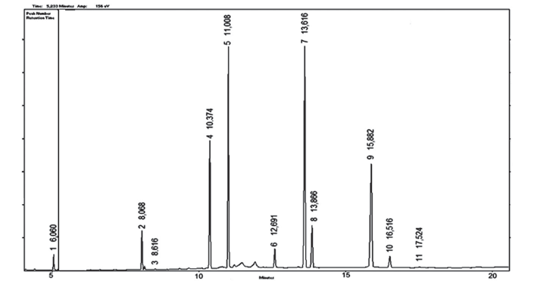

15000

10000

5000
35000

30000

25000

20000

15000

10000

5000

Figura 1. Cromatograma general ácidos grasos metil ester (estandar 99.98%).
1, 2, 3 N.I., 4 Undecanoico, 5 Ácido Dodecanoico, 7 Palmítico, 8 Palmitoleico, 9
Oleico, 10 Linoleico, 11 Linolénico

6000 6000

5500
5500

5000 5000

4500 4500

3500 3500
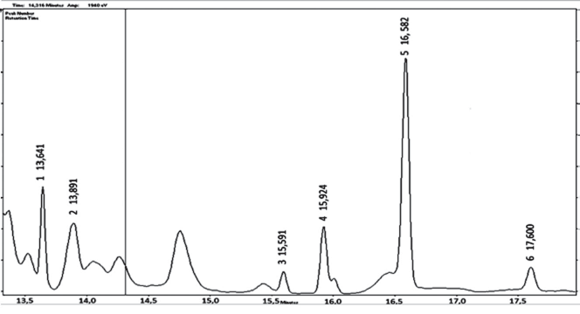

3000 3000

2500 2500

2000 2000

1500 1500

Figura 2. Cromatograma general de una muestra de aceite de semilla de lulo (Solanum quitoense).
1 Palmítico, 2 Pamitoleico, 3 Esteárico, 4 Oleico, 5 Linoleico, 6 Linolénico.

5500
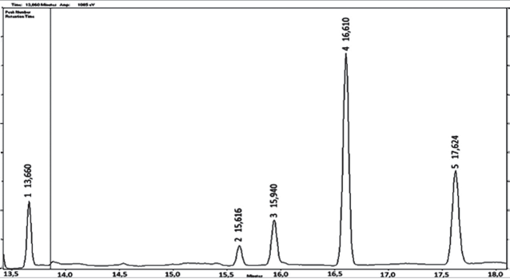

5000

4500

4000

3500

3000

2500

2000

1500

1000
5500

5000

4500

4000

3500

3000

2500

2000

1500

1000

Figura 3. Cromatograma general de una muestra de aceite de semilla de mora (Rubus glaucus).
1 Palmítico, 2 Esteárico, 3 Oleico, 4 Linoleico, 5 Linolénico.

5500

5000

4500

4000

3500

3000

2500

2000

1500

1000
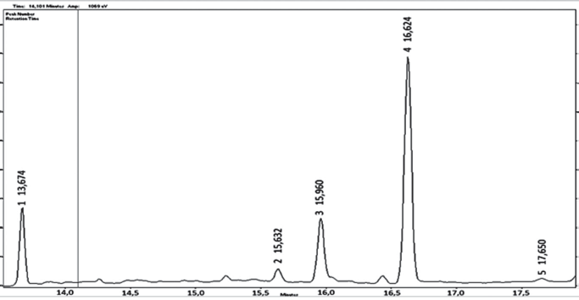

5500

5000

4500

4000

3500

3000

2500

2000

1500

1000

Figura 4. Cromatograma general de una muestra de aceite de semilla de maracuyá (Passiflora edulis).
1 Palmítico, 2 Esteárico, 3 Oleico, 4 Linoleico, 5 Linolénico.

Según Pariza (1999) los ácidos grasos poli-insaturados (linolénico y linoleico) tienen ingredientes nutracéuticos esenciales para el crecimiento y el buen estado de la piel y el pelo (Ziller, 1994). Estos y los demás aceites identificados en las frutas evaluadas en este estudio, tienen diferentes usos industriales, como es el caso de oleico en la formulación cosmética y en mezclas con aceites minerales (Martini, 2005), y el palmítico como factor de consistencia o de acidificación en emulsiones (Martini, 2005). El linoleico participa en la síntesis de prostaglandinas, en la generación de membrana, y en otros procesos biológicos relacionados con la regeneración celular (Mo- reno, 1990). Por su parte, los ácidos grasos linoleico, oleico y linolénico son compuestos emolientes que se emplean habitualmente en cosmética y dermofarmacia (Benaiges, 2008).

Conclusiones

U Los rendimientos promedio de aceite en semillas de lulo fueron de 8.545%, en mora de 12.213% y en maracuyá de 21.212%. Los contenidos de ácidos grasos de estas semillas muestran su potencial como ma- teria prima oleaginosa para la industria consumidora de aceites vegetales, lo que constituye un valor agregado para este tipo de residuos de la industria de pulpas y jugos.
U Los ácidos grasos comunes presentes en las semillas de estas frutas fueron palmí-
tico, esteárico, oleico, linoleico y linoléni- co; como ácido graso diferente aparece el palmitoleico.
U La identificación de los anteriores ãcidos grasos hace que las semillas de estas fru- tas sean una fuente importante de estos componentes, útiles para la industria de alimentos, farmacéutica y cosmética.
U Las proporciones de los ácidos grasos encontrados permiten sugerir nuevos es- tudios de purificación y fraccionamiento, debido al gran potencial de las semillas de lulo (Solanum quitoense), mora (Rubus glaucus Benth) y maracuyá (Passiflora edulis).

Referencias

Badui, S. 1999. Química de los alimentos, 3ra ed., Editorial Adisson wesley Logman de México S.A. de C.V., México D.F., México.
Bedoya, R. O. y Barrero, L. 2009. Filogenia de lulo, tomate de árbol y sus parientes silvestres. Cienc. Tecnol. Agrop. 102:180 - 190.
Benaiges, A. 2008. Aceite de rosa mosqueta: compo- sición y aplicaciones dermocosméticas. Offarm.
27(6):94 - 97.
Bernal, I. 1998. Análisis de Alimentos., 3ra ed., Edi- tora Guadalupe Ltda., Santafé de Bogotá. 48 p.
Boucher, F. 1999. Congreso Nacional de Ciencias y Tecnología de Alimentos. Lima, Centro Regional Andino. 1999-05-11/1999-05-14. Santafé de Bogotá, Colombia. 16 p.
Brennan, J.; Butters, J.; Cowell, N.; y Lilley, A. 1998.
Las operaciones de la ingeniería de los alimentos,

3ra. Ed. Editorial Acribia S.A., Zaragoza, España. Galgani, E. 2004. Evaluación de la situación de ácidos grasos esenciales y derivados de cadena larga en la dieta de lactantes menores de un año.
Rev. chil. nutr. 31(1): 154 - 160.
García, D.; Viloria, A.; Belén, D.; y Moreno, M. 2003.
Características físico-químicas y composición de ácidos grasos del aceite crudo extraído de resi- duos de mora Rubus glaucus Benth. Grasas y Aceites 54(4): 259 - 263.
García, T. M. 2002. Cultivo de maracuyá amarillo.
Guía Técnica. Centro Nacional de Tecnología Agropecuaria y Forestal. Arce, El Salvador. p. 12. Less, R. 1988. Análisis de los Alimentos., 2ª ed., Ed.
Acribia., Madrid.
Lobo, A. M. 2006. Recursos genéticos y mejoramiento de frutales andinos: una visión conceptual. En: Revista Corpoica – Ciencia y Tecnología Agrope- cuaria 72: 40 - 54.
Martini, M. 2005. Introducción a la dermofarmacia y a la cosmetología. Ed, Acribia S.A., Zaragoza España. 300 p.
Moreno, J.; Bueno, J.; Navas, J.; y Camacho, F.
1990. Tratamiento de las úlceras cutáneas con aceite de rosa mosqueta. Med. Cut. p. 63 - 66.
Ocampo, D.; Betancur, L.; Ortiz, A.; y Ocampo, R.
2007. Estudio cromatogrãfico comparativo de los ácidos grasos presentes en semilla de Anno- na cherimolioides y Annona muricata L. Vector
2:103 - 112.
Pariza, M. W. 1999. The biological activities of conjugated linoleic acid. En: M. P. Yurawecz et al. (eds.). Advances in conjugated linoleic acid research. Am. Oil. Chem. Soc. Press, Champaign IL. p. 12 - 20.
Peterson, G.; Aguilar, D.; Espeche, M.; Mesa, M.; Jáuregui, P.; Díaz, H.; Simi, M.; y Tavella, M.
2006. Acidos grasos trans en alimentos consumi- dos habitualmente por los jóvenes en Argentina. Rev. Chil. Ped. 77(1).
Ronayne de Ferrer, P. 2000. Importancia de los áci- dos grasos poliinsaturados en la alimentación del lactante. Arch Argent Ped. 98:231 - 238.
Sanhueza, J.; Nieto, S.; y Valenzuela, A. 2002. Ácido linoleico conjugado: un ácido graso con isomeria trans potencialmente >eneficioso. Rev. chil. nutr.
29(2): 98 - 105.
Schultes, H. y Cuatrecasas, J. 1958. Notes on the cultivated lulo. Harvard Univ. Bot. Museum Lea-
/ets W6(5):Y7 - W05.
Simopoulos, A. 1991.Omega-3 fatty acids in health and disease and in growth and development. Am. J. Clin. Nutr. 54:438 - 463.
Solis, J.; Amador, C.; Hernandez, M.; y Duran, M. 20W0. Caracterización fisicoquimica y com- portamiento térmico del aceite de almendra de guanábana Annona muricata L. Grasa y Aceites
61(1): 58 - 66.
Stroshine, R. y Hamann, D. 1993. Physical proper- ties of agricultural materials and food products, Copyright by Richard Stroshine all rights reser- ved. Department of Agricultural and Biological Engineering Purdue University Wes Lafayette, Indiana. Pp. 61.
Tapia, A. E. 2005. La suplementación con ácidos grasos omega-3 disminuye la agresividad, hos- tilidad y el comportamiento antisocial. Rev. chil. nutr. 32(2): 95 - 101.
Vanarsdel, W. 1963. B.S..Food dehydratation, volumen 1. The AVI publishing company, Inc., Connecticut, USA.
Ziller, S. 1994. Grasas y aceites alimentarios., 7a
ed., Ed. Acribia, S.A., Zaragoza España. Pp. 13.

